## Prueba Módulo 7

Eduardo Marval

Christopher Paredes

Adrián Ramos

1. Establecer problema principal y solución

Problemática principal:

El problema principal que Nicolás enfrenta es la necesidad de agrupar todas las herramientas y medios de comunicación que utiliza en un solo lugar. Actualmente, se encuentra utilizando Instagram, WhatsApp, Google Calendar, Meet de Google y Excel de Drive para gestionar sus clases, promocionar sus servicios y comunicarse con sus alumnos. Esta dispersión de herramientas dificulta la experiencia del usuario y la gestión eficiente de las clases personalizadas.

Solución a través del proyecto web:

La solución propuesta consiste en desarrollar un sitio web que integre todas las herramientas y funcionalidades necesarias para el trabajo de Nicolás como personal trainer. El sitio web actuará como un centro de operaciones donde Nicolás podrá promocionar sus servicios, comunicarse con sus alumnos, agendar clases y compartir planes de ejercicios personalizados de manera más eficiente y profesional.

1. Construir mapa de navegación

El sitio web ofrecerá las siguientes características y funcionalidades:

* Landing page: Sitio informativo general el cual poseerá información básica del trabajo desarrollado por Nicolás.
* A cerca de: Sitio informativo que contendrá la forma de contacto de Nicolás, así mismo como sus logros y testimonios de otros Clientes/Alumnos.
* Servicios: Sitio informativo que contendrá las formas de trabajo, cómo realiza asesoramiento nutricional y cómo forma planes de entrenamiento personalizados.
* Clases en línea: Sitio orientado a mostrar cómo se realizan las clases en línea, así mismo como rutinas básicas y consejos generales de salud y bienestar.

El siguiente diagrama representa un mapa de la navegación esperada a través del sitio web.

1. Construir prototipo de baja fidelidad

Landing page

Página de contacto

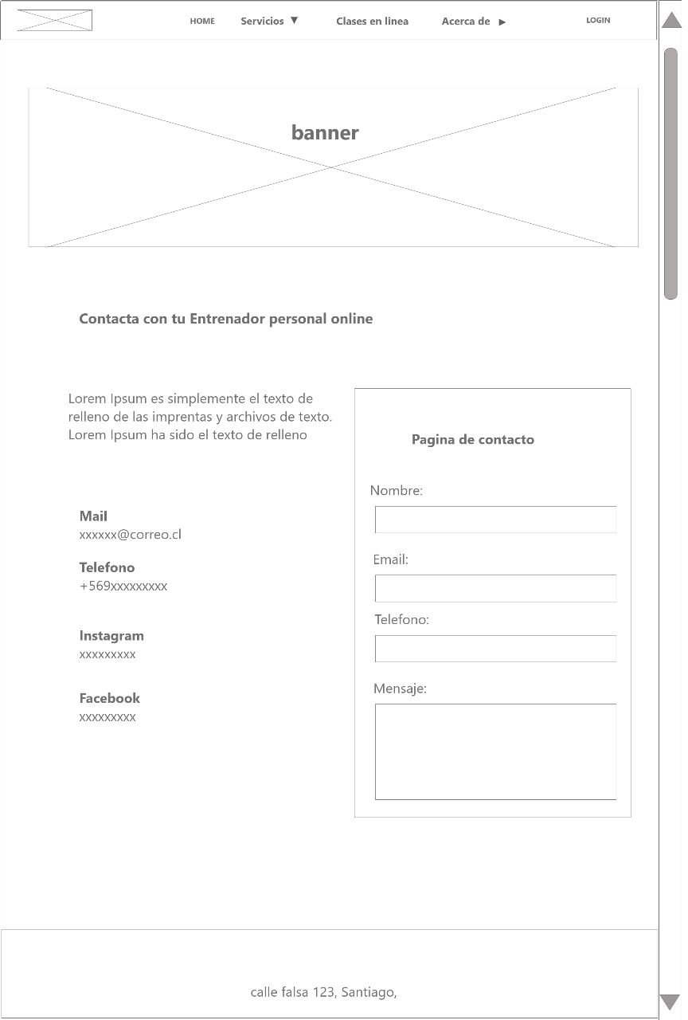

Recursos de clases en línea

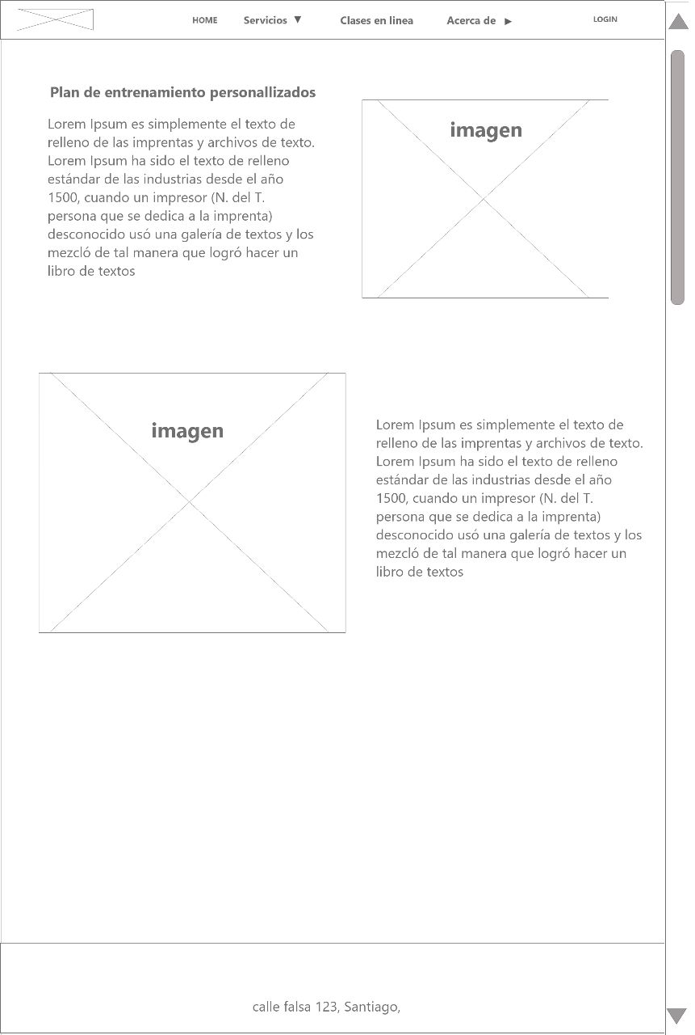

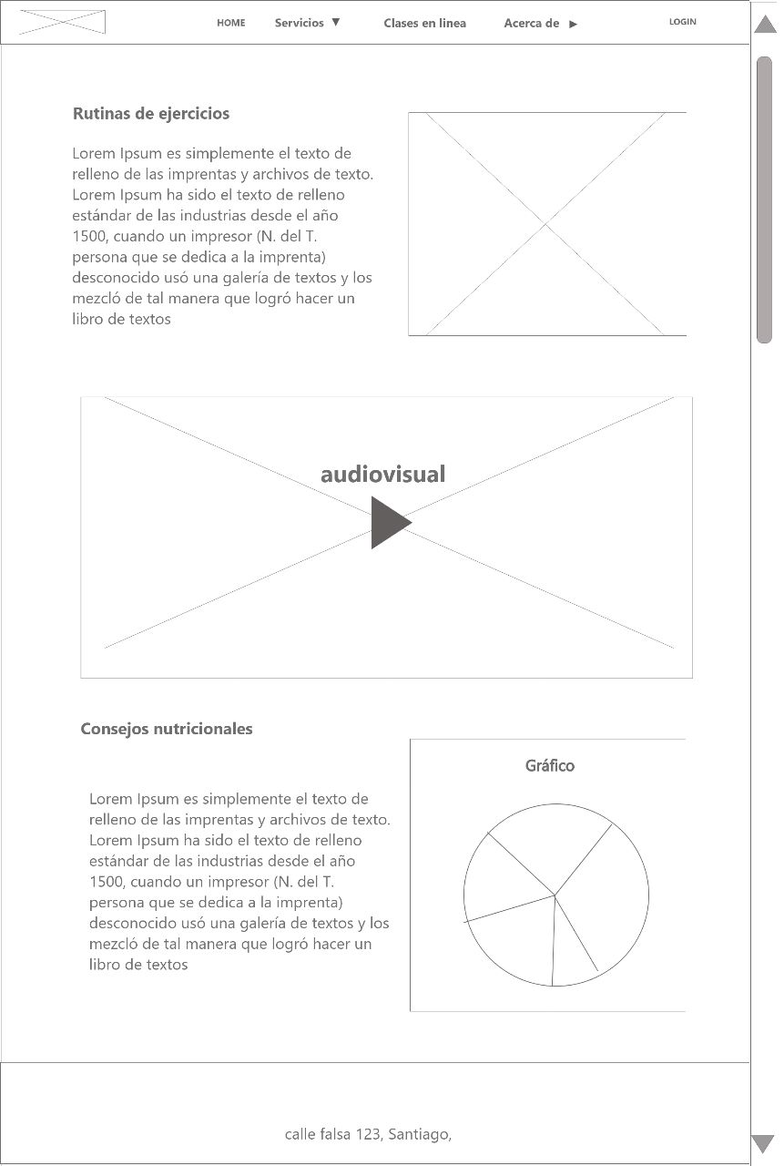

Navbar

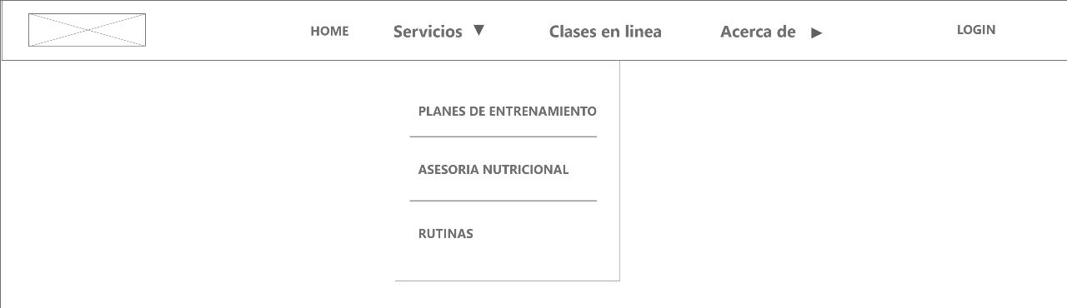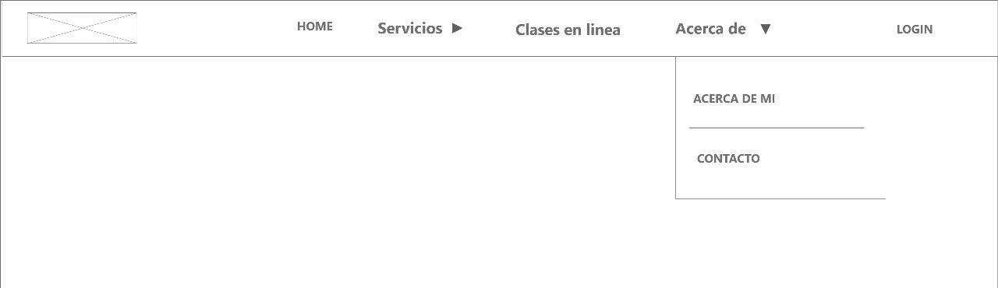

1. Construir prototipo de alta fidelidad

Se encuentra en el pdf adjuntado